Maison Contemporaine - Région de SAINT CIRQ LAPOPIE

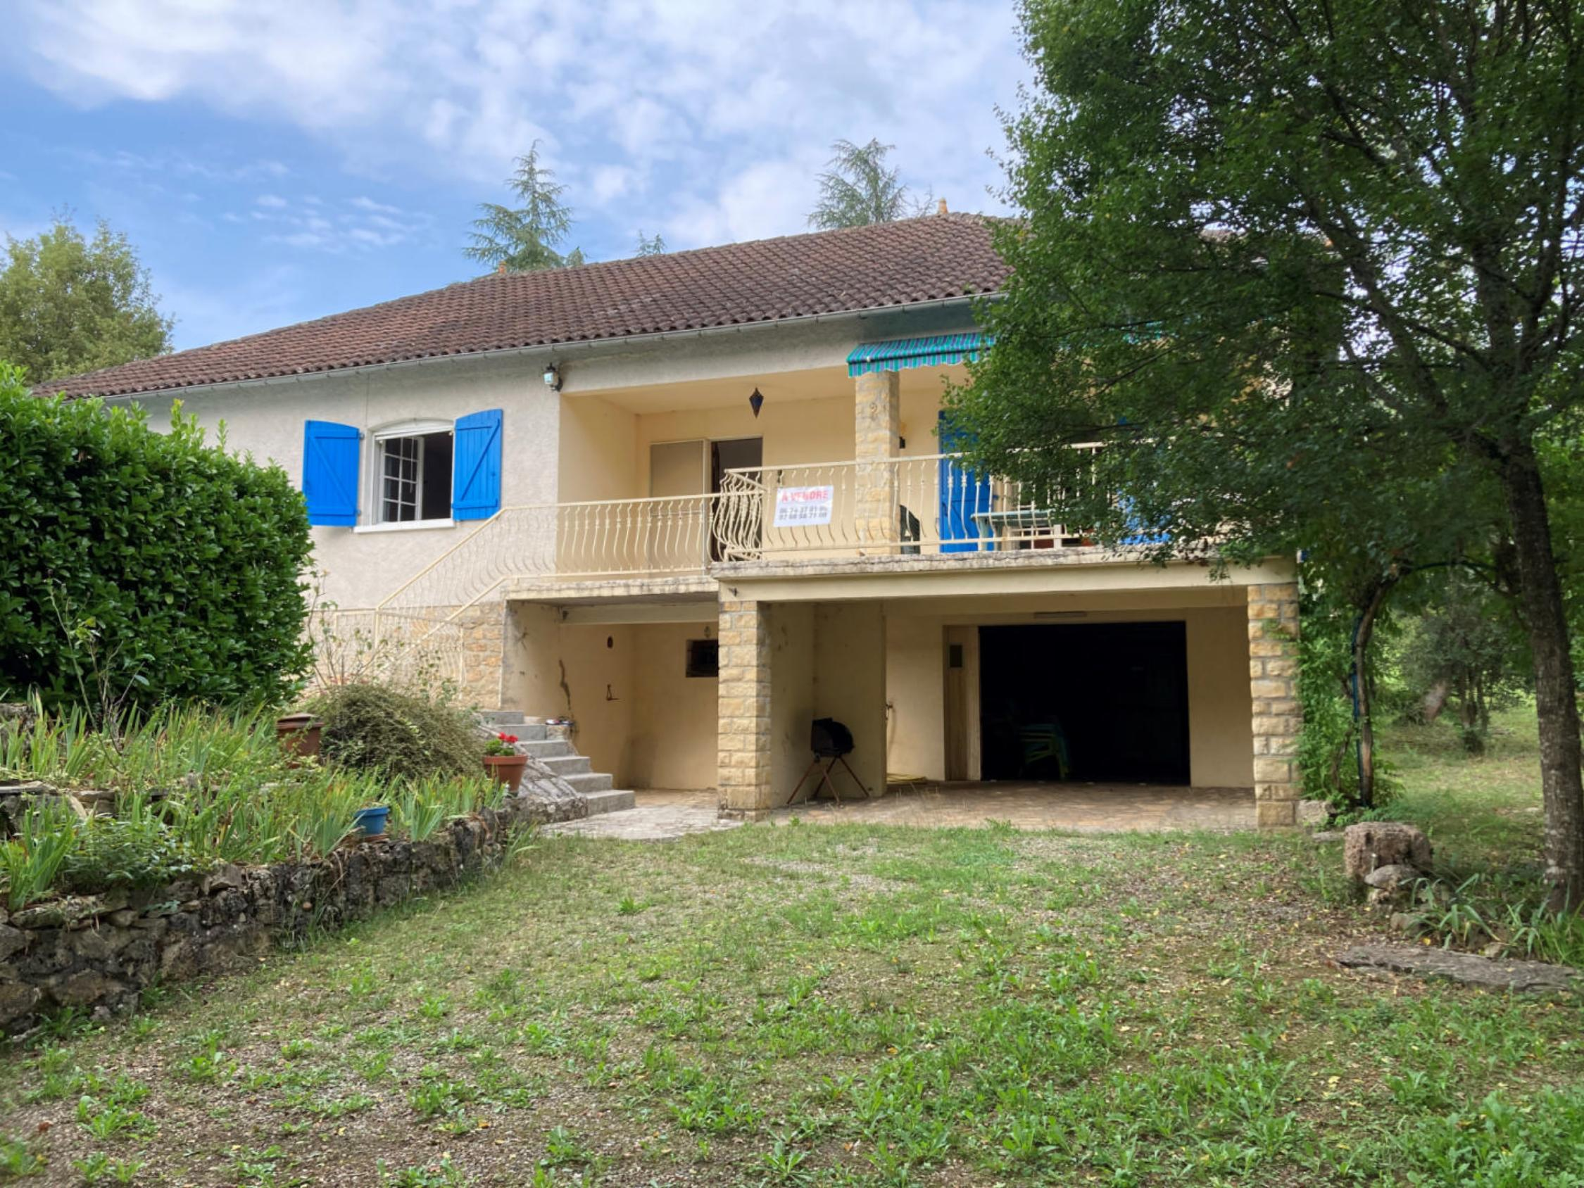
REF : CA6967

Vallée du Lot Est proche de Saint Cirq Lapopie maison d'environ 14 0 m² de surface habitable avec piscine sur un terrain boisé d'environ 3.861 m². Rez de chaussée : garage, chaufferie, caves, wc. Etage : terrasse. Hall d'entrée, séjour avec cheminée insert, cuisine, 4 chambres, salle de bains, wc. Chauffage central fioul et cheminée insert. Fenêtres simple vitrage. Volets bois. Piscine -5 x 10 - Terrain boisé.

Les informations sur les risques auxquels ce bien est exposé sont disponibles sur le site Géorisques: www.georisques.gouv.fr

Prix : 276 900 € *
* Honoraires à charge de l'acquéreur : 6,50% soit 260 000 € net vendeur.

Surface Habitable : 140 m²  Surface Terrain : 3 833 m²  N° de chambres : 4  Etat : Bon | Année de construction : 1980  Chauffage : Bois et Fuel  Taxe Foncière : 1 400 €

Situation du bien:  Campagne non isolée  Rez de chaussée:  2 Cave 3,61 - 18,30- m²  Chaufferie 8,07 m²  Garage 28,30 m² (ballon eau chaude)  WC 1,97 m²  1er étage:  4 Chambres 14 - 16,40 - 15,20 -15,30 - m²  Couloir 8,60 m²  Cuisine 13,50 m²  Hall 9,37 m²  Salle de bains wc - 8,70 m²  Séjour avec cheminée insert 36,73 m²  Terrasse 32 m²  WC 1,22 m²  DPE:  Consommation énergétique en énergie primaire  Emission de gaz à effet de serre  Chauffage:  bois cheminée insert | Chauffage (suite):  CC Fuel  Equipements divers:  Fosse septique  Store banne  Production eau chaude ballon  Cheminée  Equipements Electrique:  Câble TV  Fenêtres:  Bois  Volets bois  Simple vitrage  Services:  Calme  Commerces 1 km  Ecole 1 km  Internet / ADSL  Terrain:  Boisé  Cloturé  Toiture:  Tuiles  Vue:  Vue sur parc  Vue sur piscine



- Tel: «tel_agence-

